**Тема 8. Створення акордеону (2 спосіб)**

Розглянемо ще один варіант створення акордеону.

Не завжди після заголовків ідуть варіанти з контентом.

Тому бажано розробити якийсь універсальний варіант, який підійде в будь-якому випадку.

Нехай у нас є посилання (рядок 317), яке відповідає за заголовок.

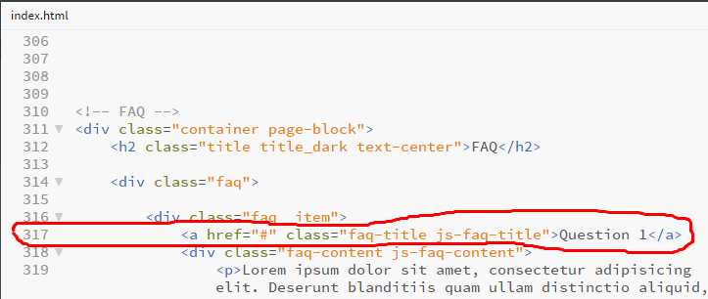

І десь у файлі розташовується контент, у якого id=”question-1”

Тоді у рядку заголовка (в рядку 317) для атрибуту href ми пропишемо значення, яке відповідає атрибуту id контенту.

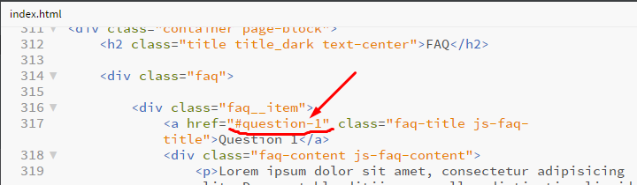

В даному випадку контент знаходиться в рядках 318-320, відразу після заголовка, сюди ми і пропишемо id.

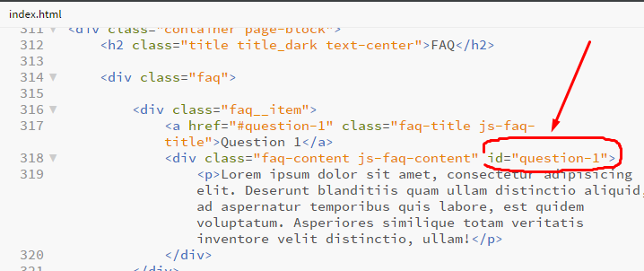

Хоча при такій схемі побудови акордеону контент з id може бути в будь-якому місці розмітки (і не обов’язково слідувати за заголовком).

Таким чином, за допомогою цієї зв’язки

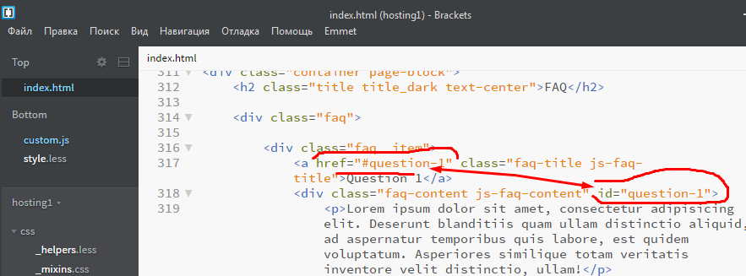

ми можемо відкривати і закривати контент.

Далі переходимо в custom.js і прописуємо необхідний код.

Код з попередньої теми (теми 07) ми вилучати не будемо. Зробимо з нього копію, вставимо нижче. А той код, що вище – просто закоментуємо.

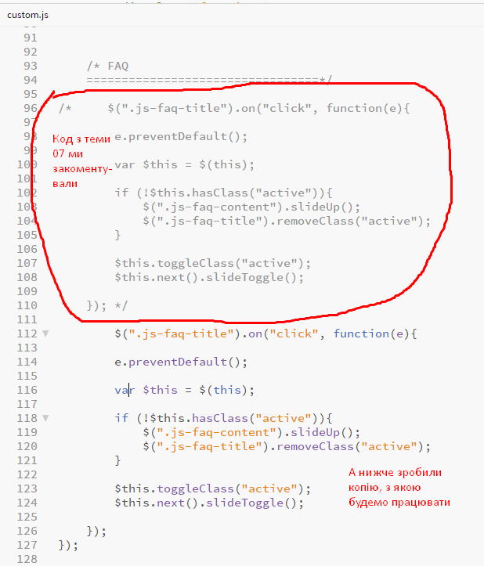

Отже, читаємо код.

рядок 112 – «клікаємо по елементу з класом js-faq-title». Таким елементом є заголовок в рядку 317 файлу index.html

рядок 114 – «в результаті виконується функція, яка в рядку 114 відміняє стандартну поведінку посилань»

рядок 116 – «оголошується змінна $this для елемента по якому виконали клік (це прискорює роботу модуля)»

Далі нам треба отримати значення атрибуту href

В рядку 118 оголошуємо змінну answerId, якій присвоюємо значення атрибуту href елемента, по якому виконали клік (в даному випадку ми виконували клік по елементу з рядка 317 і значення елемента href дорівнює **#question-1**)

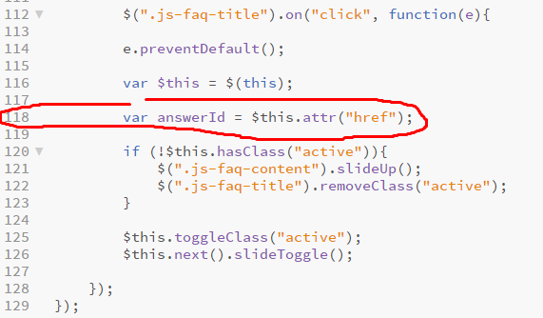

Для перевірки зробленого виведемо в консоль значення змінних $this та answerId

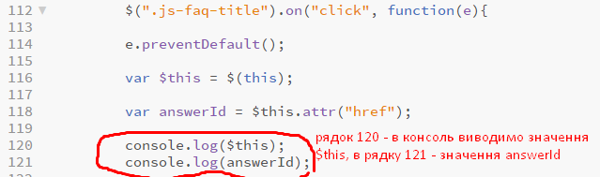

Зберігаємо все, перевіряємо в браузері

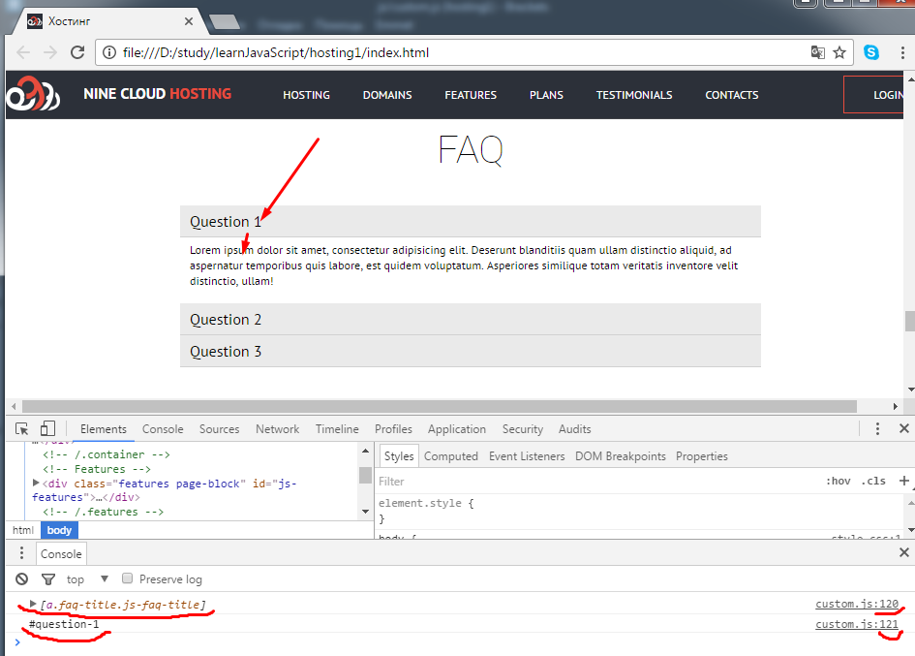

Як бачимо в рядку 120 виводиться значення змінної $this – елемента, по якому виконали клік. Тут вказується, що це посилання (елемент а), яке має 2 класи: faq-title та js-faq-title

В рядку виводиться значення змінної answerId - #question-1

Все працює правильно.

Виведення в консоль нам більше непотрібне, те, що ми писали в рядках 120 і 121 вилучаємо.

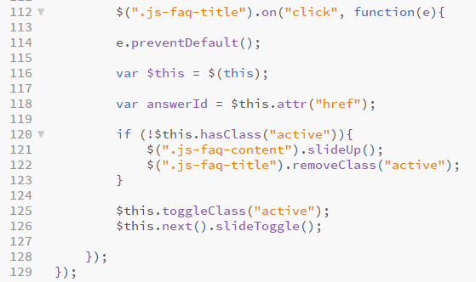

Вносимо зміни в рядок 126 (поки що тут вказано: «відносно того елемента, по якому виконали клік, треба вибрати наступний і розгорнути його»)

Ми ж у рядку 126 повинні вказати: «знайти елемент, у якого id дорівнює #question-1». Таке id ми присвоїли змінній answerId, тому її і підставляємо для вибірки елементу.

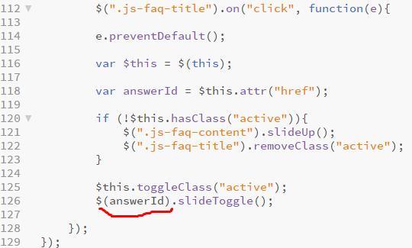

Перевіряємо в браузері.

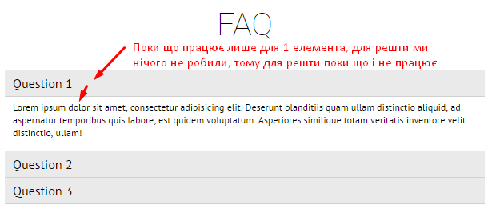

Пропишемо id для решти заголовків та відповідних ним контентів.

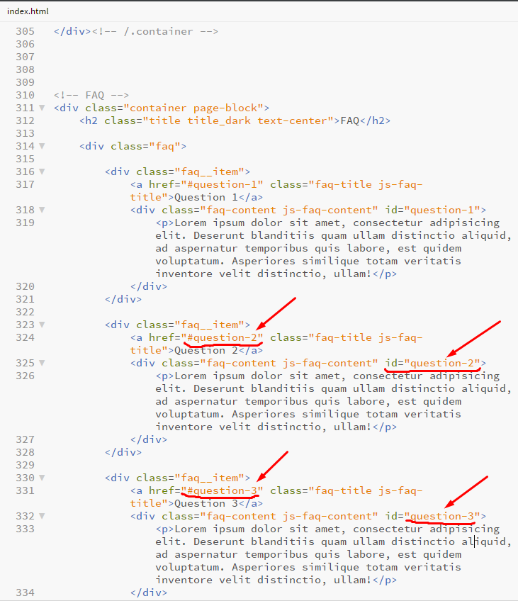

Можемо перевірити в браузері – все працює нормально.

Отже, те що ми виконали в даній темі 08 – це більш універсальна конструкція, ніж та, що була розглянута в темі 07. Тут працювали через **id**

Ну і в кінці чисто для розуміння, як все працює.

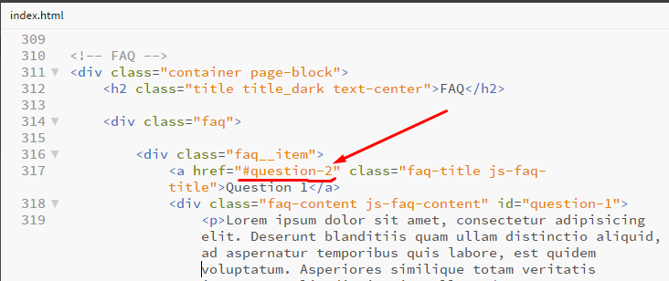

В рядку 317 ми вказали, що при кліку по заголовку 1 (у якого Question 1) буде розкриватись контент другий (#question-2).

Перевіримо, що це дійсно так.

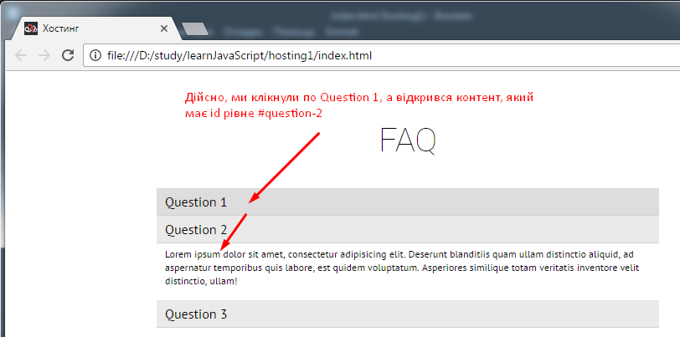

Повертаємо все назад (в нормальний робочий стан).

